Le rapport social

La création

Lorsqu’une aide interne a été saisie il est possible de créer le rapport social.

Lors du clique sur l’icône de création , l’écran ci-dessous apparait et vous invite à rentrer le « Motif de la demande » et l’ « Evaluation social ».
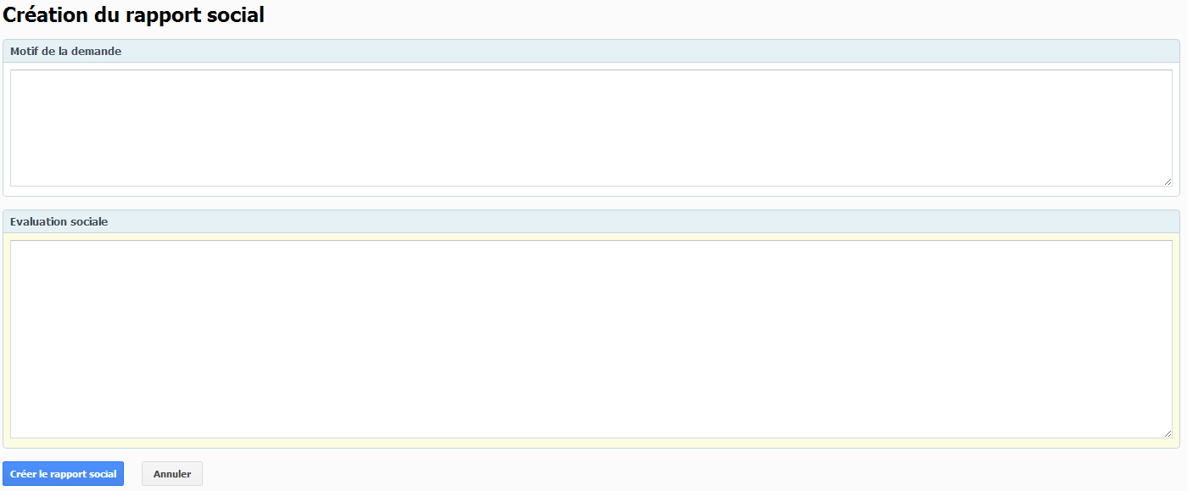

Une fois les champs remplis cliqué sur  pour que le rapport social se génère.

Les icones du rapport social

Vous remarquez que 2 nouvelles icones sont présentes sur la ligne.




permet d’ouvrir le rapport social sous format pdf.

permet quant à lui de revenir sur l’écran de saisie des champs « Motif de la demande » et « Evaluation social » et donc de recréer le rapport social avec ces champs modifié.

La re-génération du rapport social

Lors du clique sur l’écran ci-dessous s’affiche mais cette fois les champs « Motif de la demande » et « Evaluation social » sont pré-remplis avec les valeurs qui avaient été rentrés précédemment.

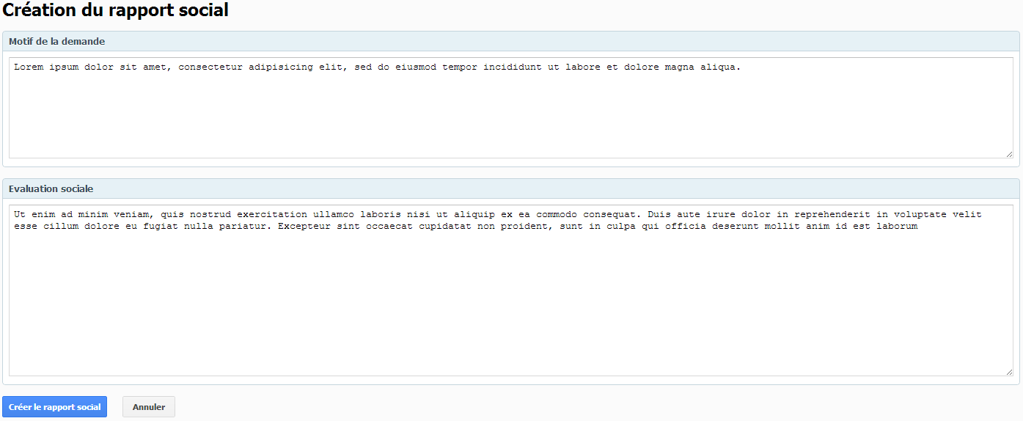

Cela vous permet de modifier les champs et donc de recréer le rapport social avec vos modifications.
Attention !! Une fois cliqué sur le bouton l’ancien rapport social est supprimé et le nouveau le remplacera. L’ancien sera donc irrécupérable.

